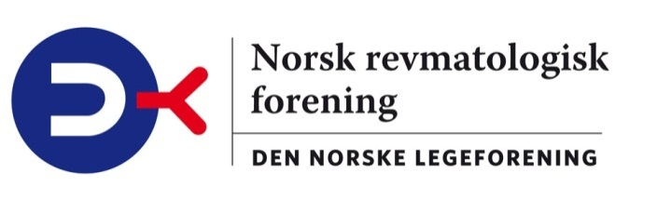

Praktisk revmatologi ved artritt- og bindevevssykdommer

Kursarrangør: Norsk revmatologisk forening
Kurstimer: 6 timer valgfritt kurs i revmatologi
Kurssted/dato: Clarion Hotel & Congress Oslo Airport Gardermoen, onsdag 22.11.17
Læringsmål: Erverve kunnskap i praktisk klinisk revmatologi

Målgruppe: Leger i spesialisering i revmatologi, spesialister i revmatologi
Kurskomite: Marte Ingeborg Sæther, Kari Eline Norvik Nag, Nanna Victoria Ording Helgesen, Eirik Klami Kristianslund.
Kursleder: Marte Ingeborg Sæther
Antall deltakere: 50
Påmeldingsfrist: 01.11.17 påmelding via Legeforeningens kurskatalog

10.30 - 11.15. Psoriasisartritt. Utredning og behandling av perifer og aksial sykdom. Ved Tor Magne Madland, overlege rev.avd, Haukeland sykehus.

11.15 - 11.45 Radiologisk utredning av psoriasisartritt ved radiolog.

11.45 - 12.00 Kaffe

12.00-13.00 Temporalis arteritt (GCA) - diagnostikk og behandling. Praktisk tilnærming i vaktsammenheng. Ved Lene Brekke, overlege Haugesund Revmatismesykehus

13.00 - 14.00 Lunsj

14.00 - 15.15 SLE. Diagnostikk, utredning og behandling. Ved overlege Karoline Lerang, overlege rev.avd, Rikshospitalet.

15.15 - 15.30 Kaffe

15.30 - 16.30 Lupusnefritt. Oversikt, diagnostikk og behandling. Ved Gudrun Norby, overlege rev.avd., Rikshospitalet.

16.30 Slutt

